Дата: 04.05.2022 (ІІ урок) Урок: літературне читання Клас: 3 – А

Тема. Собака – рятівник. «Пес, відомий на весь світ» (за матеріалами інтернет-джерел).

Захист проєктів.

Мета: продовжувати знайомити учнів з творами українських поетів і письменників; вчити розрізняти художні і науково-популярні тексти; удосконалювати навички правильного виразного читання; розвивати зв’язне мовлення, уяву, фантазію учнів, збагачувати словниковий запас, розширювати світогляд учнів, виховувати любов до природи, рідного слова.

Хід уроку
І. Вступна частина.
1. Вправи на постановку дихання та розвиток артикуляції





2. Читацька розминка.
- Прочитай вірш.
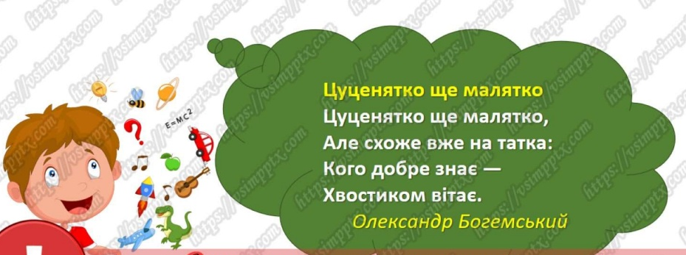
- Прочитай скоромовку.
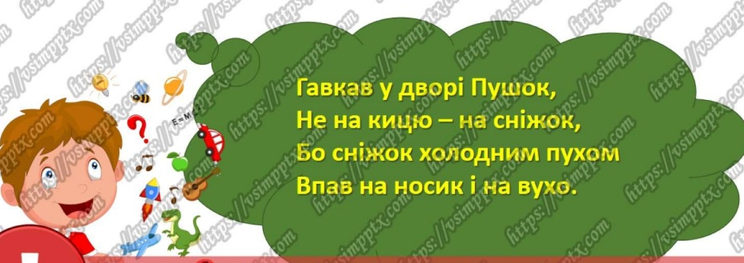

ІІ. Основна частина
- Повідомлення теми уроку
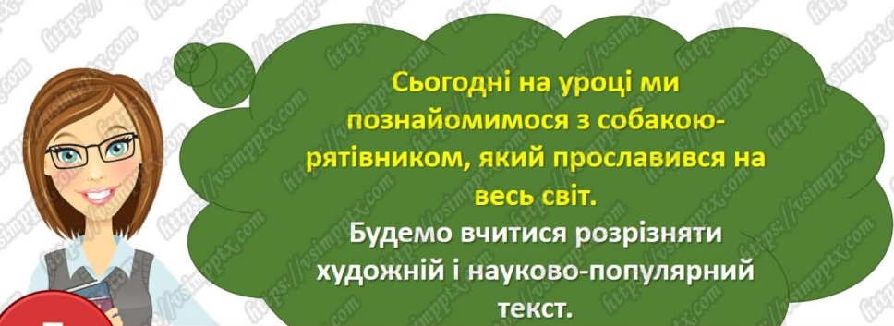

- Досліджуємо текст за матеріалами інтернет-джерел «Пес, відомий на весь світ». Читання тексту

- Словникова робота. Прочитайте слова, правильно ставте наголос.
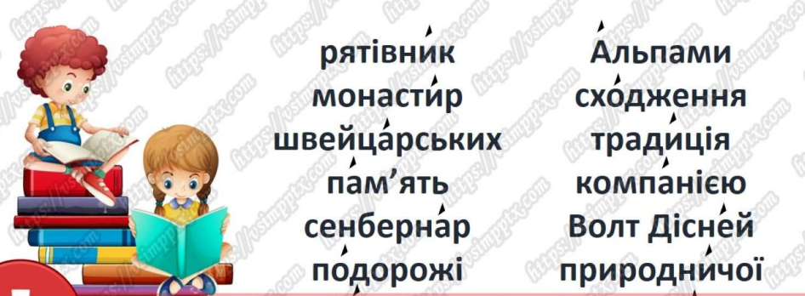

- Бесіда за змістом тексту
- Чи відповідає зміст заголовку?
- Про кого ти прочитав?
- Чи відомою була тобі ця історія?
- Що тебе вразило?
- Як вшановують люди пам'ять про Баррі?

- Досліджуємо текст
- До якого стилю належить текст: художній, науково-популярний чи діловий? Чому?
- Текст доступний, легко читається, містить незначну наукову інформацію, наявні фрагменти художнього опису, розповіді (легенда). Отже, це науково-художній текст.

- Будьте дослідниками!

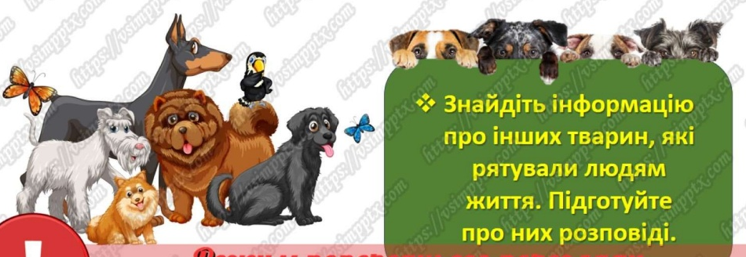

ІІІ. Заключна частина
- Домашнє завдання
Пройдіть тестування та надати результати на Human.

https://naurok.com.ua/test/start/931913

https://vseosvita.ua/test/go-olp

